Коррекционно-развивающие упражнения. Гимнастика мозга.
Комплекс «Гимнастика мозга» был разработан психологом Полом И. Деннисоном. Сегодня этот метод успешно используется в школах, спортивных секциях, психологических консультациях. Это комплекс несложных упражнений, каждое из которых поможет обучающемуся (и его педагогам тоже) справиться с тем, что ежедневно мешает эффективно работать или учиться, выстраивать отношения с окружающими, да и просто хорошо себя чувствовать. Положительные результаты заметны практически сразу и имеют эффект накапливания.

Начнем мы с упражнения «Перекрестные шаги».
Для начала мысленно проведем линию от лба к носу, подбородку и ниже – она разделяет тело на правую и левую половины. Движения, пересекающие эту линию, интегрируют работу полушарий мозга. Поэтому «Перекрестные шаги» способствуют развитию координации и ориентации в пространстве, делают более успешными приобретение навыков чтения, письма, слушания, усвоения новой информации. А еще снимают боль в пояснице и подтягивают мышцы живота.
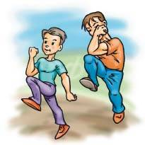 | 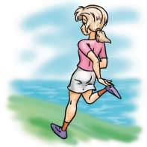

- Локтем левой руки тянемся к колену правой ноги. Легко касаясь, соединяем локоть и колено.
- Это же движение повторяем правой рукой и левой ногой. Выполнять стоя или сидя.
- Соединяем левую ногу и правую руку за спиной и наоборот. Повторить 4–8 раз.
«Перекрестные шаги» желательно делать в медленном темпе и чувствовать, как работают мышцы живота. Если этого ощущения нет, проследите, не низко ли опускается локоть, не слишком ли высоко поднимается колено, нет ли излишнего наклона в пояснице.Эти упражнения помогут снять усталость глаз, напряжение шеи, боль в спине после работы за компьютером или вождения машины, поэтому родителям полезны не меньше, чем детям. Особенно они рекомендуются «очкарикам», так как улучшают работу глазных мышц, укрепляют связь «рука–глаз». И, пожалуй, самое главное – стимулируют желание фантазировать и активно творить.

Ленивые восьмерки
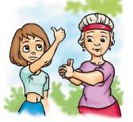
- Представьте перед собой на уровне глаз восьмерку, лежащую на боку (знак бесконечности). Ее центр проходит на уровне переносицы.
- Вытяните вперед руку, чуть согнутую в локте. Сожмите пальцы в кулак, большой палец поднимите вверх. Ведите рукой в воздухе от центра влево-вверх против часовой стрелки, по окружности вниз и снова в центр. Продолжайте «рисовать» вправо-вверх, возвращаясь в исходную точку. Движение должно быть плавным и непрерывным. За большим пальцем следите глазами, голова остается неподвижной. Повторить три раза каждой рукой.
- Соедините руки в замок. Снова рисуем ленивую восьмерку и следим взглядом за пальцами. Повторить три раза.

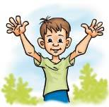
Двойные рисунки
- Исходная поза – обе руки свободно выпрямлены перед собой. Представьте, что в руках по карандашу, а перед вами – холст.
- Одновременно двумя руками от центра начинайте рисовать на воображаемом холсте зеркальные изображения. Сюжет не имеет значения, но рисунки должны располагаться в верхней и нижней частях холста. Тело расслаблено, дыхание в естественном темпе, движения рук свободные.
Варианты: рисуем мелом или маркерами на доске, пастелью на бумаге, прикрепленной на уровне глаз. Упражнения рекомендуются делать без очков, чтобы они не ограничивали поле зрения.

Эти упражнения помогают легче учиться и чаще получать хорошие отметки. Ведь от них заметно повышаются внимание и собранность, да и учебный материал запоминается быстрее.

«Слон»
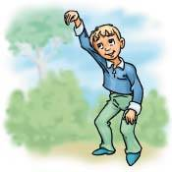
- Встаньте удобно, ноги на ширине плеч, колени расслаблены. Правую руку поднимите и опустите на нее голову. Плечо должно быть прижато к уху так плотно, что, если положить между ними лист бумаги, то он удержится. Взгляд – на пальцы вытянутой руки.
- Рисуем ленивую восьмерку всем телом. Для этого чуть приседаем, начинаем волнообразное движение от колен через бедра и выше в корпус. Одновременно с этим гудим «у-у-у». Воображаемым кончиком «кисточки» является ваша рука.
- Глаза следят за движением руки и проецируют восьмерку на расстояние.
- Повторяем эти же движения другой рукой.

Упражнение объединяет все каналы восприятия: аудиальный, визуальный, кинестетический. Оно также стимулирует внутреннюю речь и творческое мышление. Как следствие, улучшаются навыки чтения, слушания, письма, речи, повышается внимание, улучшается память. Выполняя движения, важно добиться, чтобы работало все тело.

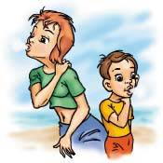
«Сова»
- Правая рука захватывает левую надостную мышцу (между шеей и плечом). Ладонь должна быть мягкой, как бы «приклеенной» к мышце.
- Сжимайте мышцу и медленно поворачивайте голову слева направо. Доходя до крайней удобной точки, начинаем движение в обратную сторону. При этом губы сложены трубочкой и на выдохе произносят «ух». Шея слегка вытягивается, подбородок движется вперед, а глаза при каждом «уханье» округляются, как у совы. Обычно на один поворот головы приходится 5 звуков. Все движения выполняются синхронно! Проделайте упражнение не менее 3 раз.
- Поменяйте руки и повторите, расслабляя правую надостную мышцу. Упражнение снимает напряжение в районе шеи, улучшает приток крови к головному мозгу. Оно способствует развитию таких учебных навыков, как слушание и математические вычисления.
Благодаря «уханью» снимаются челюстные зажимы, что делает речь более связной. Это упражнение особенно полезно после длительного письма, работы с компьютером, вождения машины (для взрослых).

